2021北京东城高三一模

地 理

**一、选择题**

中国南极考察主要有三条航线：a航线（弗里曼特尔港一中山站）、b航线（霍巴特港一中山站）、c航线（利特尔顿港－长城站）。读图,完成下面小题。

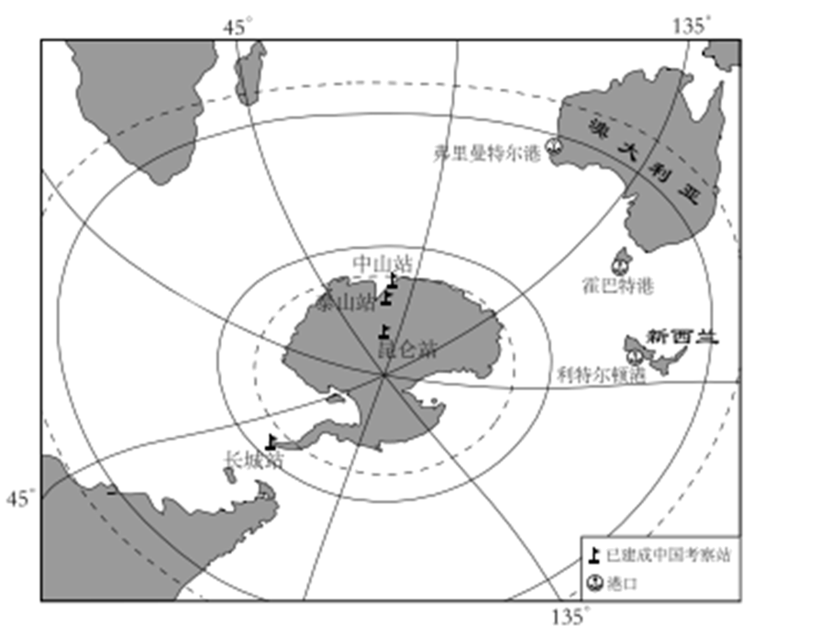

1. 我国选择a航线的次数最多，主要考虑的是（ ）

A. 航程最短 B. 沿途补给 C. 顺风顺水 D. 避开海雾

2. c航线（ ）

A. 跨越了南温带与南寒带 B. 跨越了日界线 C. 考察船上国旗常飘向东北 D. 考察船向东航行

3. 2020年12月17日，嫦娥五号完成月球采样任务，在蒙古四子王旗预定区域安全着陆。图为嫦娥五号部分返回路线示意图。据此，回答嫦娥五号返回路线中（ ）

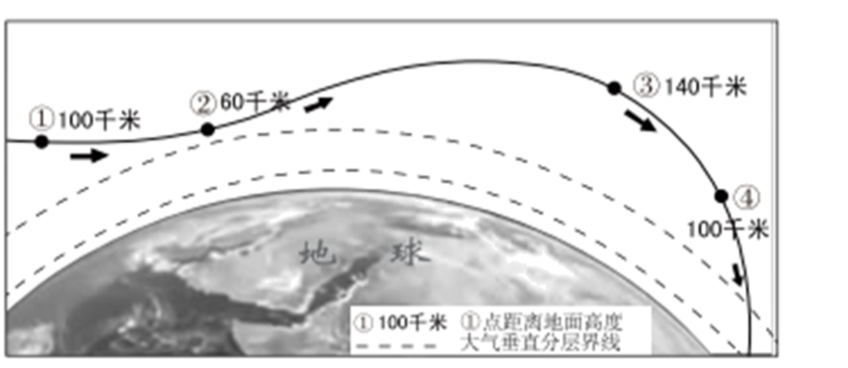

A. ①到②点，大气多呈电离状态 B. ②点大气主要成分为臭氧

C. ②到③点，大气密度逐渐增大 D. ④点以后即进入了对流层

下图为我国不同区域的山地植被分布示意图。读图，完成下面小题。

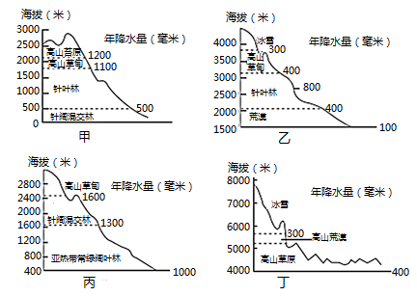

4. 图中（ ）

A. 甲海拔低，无冰雪带 B. 乙纬度高，形成荒漠

C. 丙降水丰富，森林分布上界最高 D. 丁相对高度大，垂直带谱最丰富

5. 丁山脉所在地形区（ ）

A. 传统民居屋顶坡度大 B. 以绿洲农业为主 C. 湿地面积广大 D. 生物能资源丰富

下图为某地区地质剖面示意图。读图，完成下面小题。

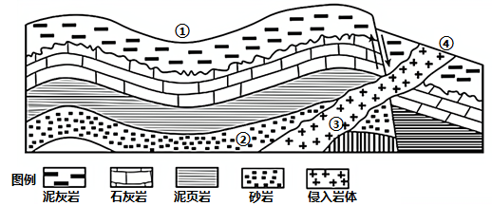

6. 图中（ ）

A. ①处为背斜成谷 B. ②处溶蚀作用强 C. ③物质来自地幔 D. ④处形成玄武岩

7. 泥灰岩形成以后，该地区经历的地质过程依次是（ ）

A. 岩层断裂－沉积－岩浆侵入 B. 岩层弯曲－岩层断裂－岩浆侵入

C. 岩浆侵入－沉积－岩层断裂 D. 岩浆侵入－岩层弯曲－岩层断裂

8. 北京某快餐企业提出全时段（约6-22点）餐饮理念，主打三大核心单品馄饨、羊肉串、盖饭。图5为该快餐企业部分门店分布图。据此，回答为了发挥全时段经营的优势，该快餐门店多布局在（ ）

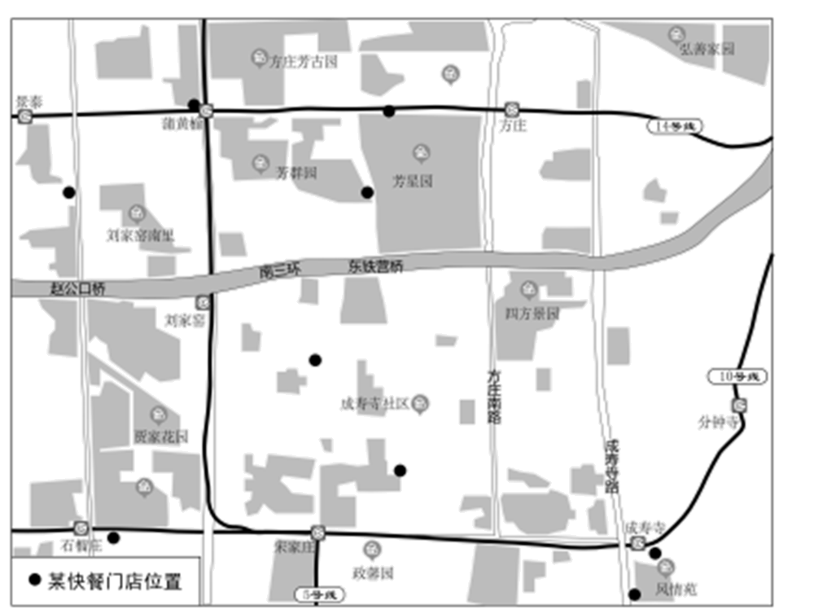

A. 商业区 B. 住宅区 C. 行政区 D. 地铁站周边

1990-2014年巴黎、上海、广州城市总人口数和城市用地面积持续上升，下图为三个城市的城市人口密度变化。据此，完成下面小题。

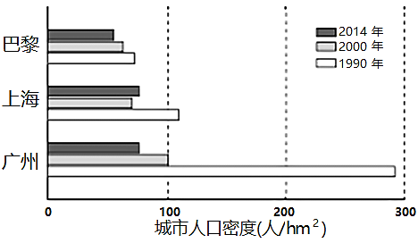

9. 图中（ ）

A. 1990-2014年广州城市人口密度持续增高 B. 2000-2014年巴黎出现明显逆城市化现象

C. 2000-2014年上海城市面积变化幅度最大 D. 1990-2000年三城市的城市人口密度降低

10. 广州城市人口密度的变化，表明其（ ）

A. 城市化水平下降慢 B. 内部空间结构趋于简单

C. 人均土地面积减小 D. 城市用地规模快速扩展

因长江三峡工程蓄水和放水，库区水位会周期性大幅度涨落，形成了周期性出露水面的消落带（如下图）。消落带的生态治理是世界级难题。经过多年的反复试验，专家们发现中山杉能持续抵抗干旱，也能承受较长时间水中浸泡，存活率可达80%以上，是库区消落带生物治理中较好的树种。目前，三峡库区万州大周段中山衫林形成的“水中彩林”已成为网红景点。回答下面小题。

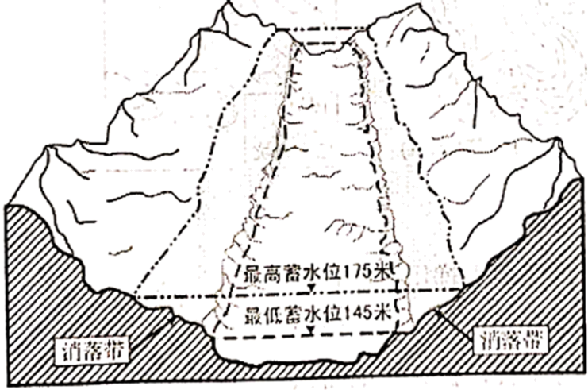

11. 三峡库区消落带面临的生态问题主要是（ ）

A. 土地盐碱化 B. 土地沙化 C. 水土流失 D. 滑坡

12. 种植中山杉对当地的主要意义有( )

①净化水质 ②提供木材 ③降低河流含沙量 ④改善航运条件 ⑤丰富沿岸景观

A. ②③④ B. ①③⑤ C. ②③④ D. ①④⑤

萨雷兹湖（下图）位于塔吉克斯坦东部的帕米尔高原上，是1911年2月18日形成的天然湖泊。该湖泊海拔3263m,最大水深505m（1986年测量），面积79.6km2,蓄水量160多亿m3.该湖泊淡水储量大、风光绮丽，却被列为潜在自然灾害重点地区。据此，完成下面小题。

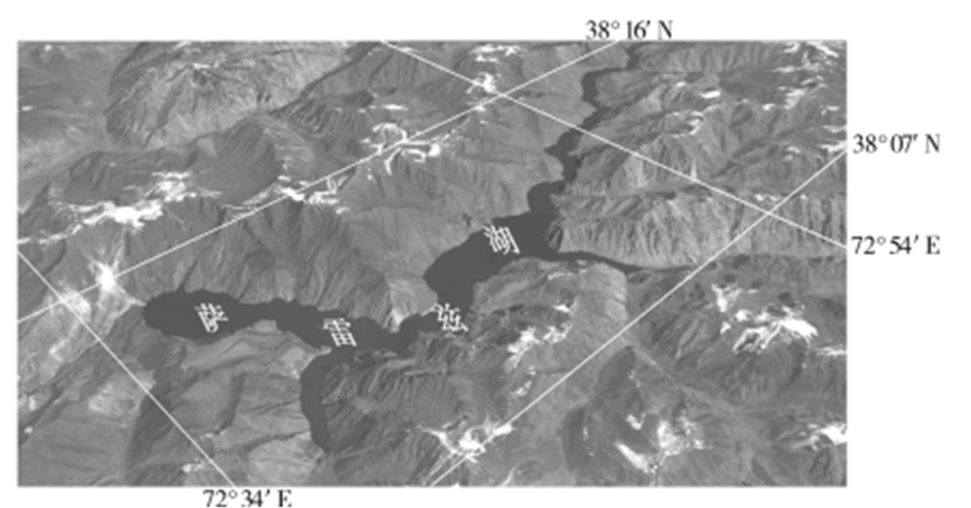

13. 萨雷兹湖的形成是由于（ ）

A. 海陆变迁，海水入侵 B. 冰川侵蚀，河流水注入

C. 火山喷发，火山口积水 D. 地震引发滑坡，阻塞河道

14. 据研究，萨雷兹湖水域面积有扩大趋势，主要原因（ ）

A. 全球变暖，冰川融水补给增多 B. 年降水量增加，河流流量增加

C. 地下水位上升，不断补给湖泊 D. 植被覆盖率增加，蒸发量减少

15. 为降低该湖泊潜在自然灾害的危险性，应该（ ）

A. 植树造林，防治水土流失 B. 退耕还湖，扩大湖泊面积

C. 引水外流，降低湖泊水位 D. 拓宽河道，减少入湖水量

**二、非选择题**

16. 阅读材料，回答问题。

土壤厚度是指土壤母质层以上到土壤表面的垂直深度。密云区位于北京市东北部，全区面积约90%为山区，某研究团队采用抽样调查法研究该山区土壤厚度特征。下图为26个不同采样点阴坡和阳坡土壤厚度及土壤厚度随坡度变化趋势线和随植被覆盖度变化趋势线，下表为两个采样点采集到的信息。

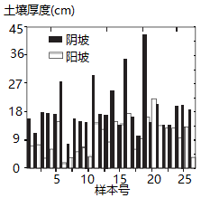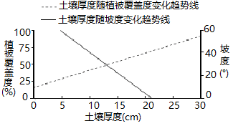

|  |  |  |  |
| --- | --- | --- | --- |
| 采样点 | 坡向 | 平均坡度（°） | 植被覆盖度（%） |
| 西邵渠 | 东 | 25 | 35 |
| 古北口2 | 北 | 25 | 45 |

（1）与西邵渠相比，判断古北口2采样点土壤厚度大小，阐述理由。

（2）概括该研究项目的名称，说出该研究成果在区域发展中的一项应用。

17. 阅读资料，回答下列问题。

新安江发源于黄山市休宁县，地跨皖、浙两省，为钱塘江正源。下图为新安江流域示意图。

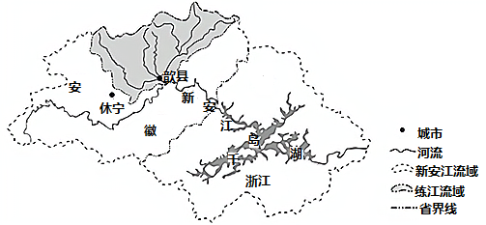

（1）概述练江流域主要地形特征。

2020年7月6日20时至7日8时，练江流域降雨量达163mm.下图为练江流域6月1日至7月5日降雨量。

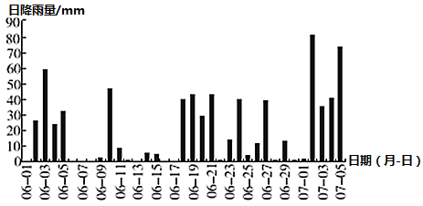

（2）2020年7月7日，歙县县城洪水灾情严重，分析自然原因。

2015年，安徽休宁山泉养鱼系统被列入中国重要农业文化遗产名录。休宁山区居民挖坑筑池，引入山泉溪水养鱼，鱼群以当地天然饵料为食。目前泉水鱼订单供不应求。

（3）说明休宁重点发展泉水鱼产业的优势条件。

2012年，我国第一个跨省生态补偿机制试点在新安江流域设立。按照“谁受益谁补偿、谁保护谁受偿”原则，建立补偿机制。黄山市关停改造污染企业、拆除网箱，重点发展旅游、有机茶、泉水鱼等产业。近年来，新安江水量充沛且水质为优。

（4）说明实施新安江生态补偿机制对流域内部协同发展意义。

18. 读资料，回答下列问题。

波兰位于欧洲大陆中部，是欧洲最早与“一带一路”倡议实现发展战略对接的国家。下表为2018年中国出口波兰主要商品金额及比重。

|  |  |  |
| --- | --- | --- |
| 商品类别 | 金额（亿美元） | 占比（%） |
| 机电产品 | 107.15 | 50.6 |
| 矿产品 | 1.1 | 05 |
| 纺织品及原斜 | 18.23 | 8.6 |
| 化工产品 | 8.65 | 4.1 |
| 贱金属及制品 | 17.39 | 8.2 |
| 塑斜.橡胶 | 8.03 | 3.8 |
| 运输设备 | 5.73 | 2.7 |
| 纤维素浆.纸张 | 1.23 | 0.6 |
| 家其,玩其,杂项 | 20.17 | 9.5 |

（1）根据图表数据，补全下图,归纳2018年中国出口波兰的商品类别结构特点。

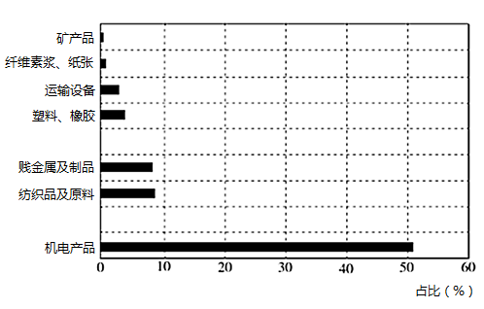

2018年，我国某家电集团欧洲研发中心在波兰首都华沙成立，这是该集团开拓欧洲市场的重要举措。在研发中心50km外的华沙城郊，有该集团投资的最大工厂。

（2）解释该集团选择华沙作为欧洲研发中心的原因。

维利奇卡盐矿位于波兰南部，13世纪开始开采，1996年停止开采。盐矿有2000多个洞室，人力修筑的曲折通道总长达300km,最深处327m,共九层。盐矿中有教堂、画廊、地下湖泊等，除了木制通道和房梁外，这里的一切全部由盐岩筑成，形成一座奇幻的地下盐城。维利奇卡盐矿1978年被评为世界文化遗产，如今已成为波兰最受欢迎的景点之一。下图为维利奇卡盐矿部分旅游线路示意图。

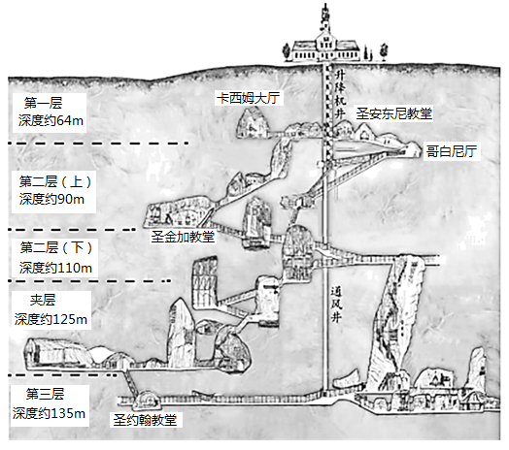

（3）从旅游资源角度，简述维利奇卡盐矿具有强烈吸引力的原因。

19. 阅读资料，回答下列问题。

丹东市地处辽宁省东南部（下图）,同时拥有江、河、湖、海、山、岛、林、泉等资源。丹东市作为中国最大的边境城市，建设国际物流口岸是其发展经济的重要途径。

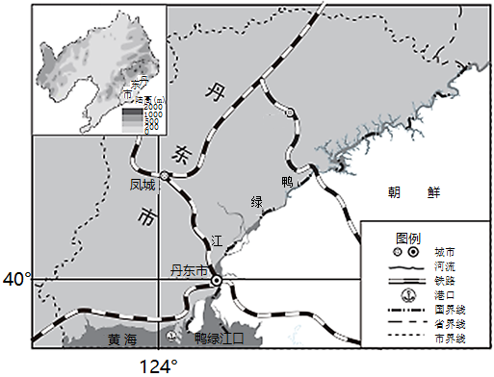

（1）分析丹东市建设国际物流口岸的优势条件。

近年来，北京的老年人夏季赴丹东市养老旅游的数量大增。

（2）简述丹东市夏季吸引北京老年人养老旅游自然原因。

柞蚕因喜食柞树叶得名，是我国特有的一种具有经济价值的昆虫资源。丹东市有“柞蚕之乡”之称，其山区有近300年的放养历史，近年来发展了服饰加工、保健产品等产业链（下图）.

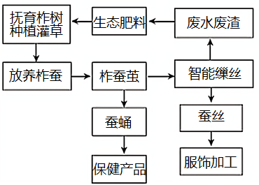

（3）说明丹东市发展柞蚕产业链的意义。

20. 阅读资料，回答下列问题。

秘鲁（下图）沿海地区面积占领土面积的11%,居住着全国52.1%的人口；中部山区面积占秘鲁领土面积的29%,居住着全国36.9%的人口；东部雨林地区占全国领土面积的60%,但人口仅占11%.

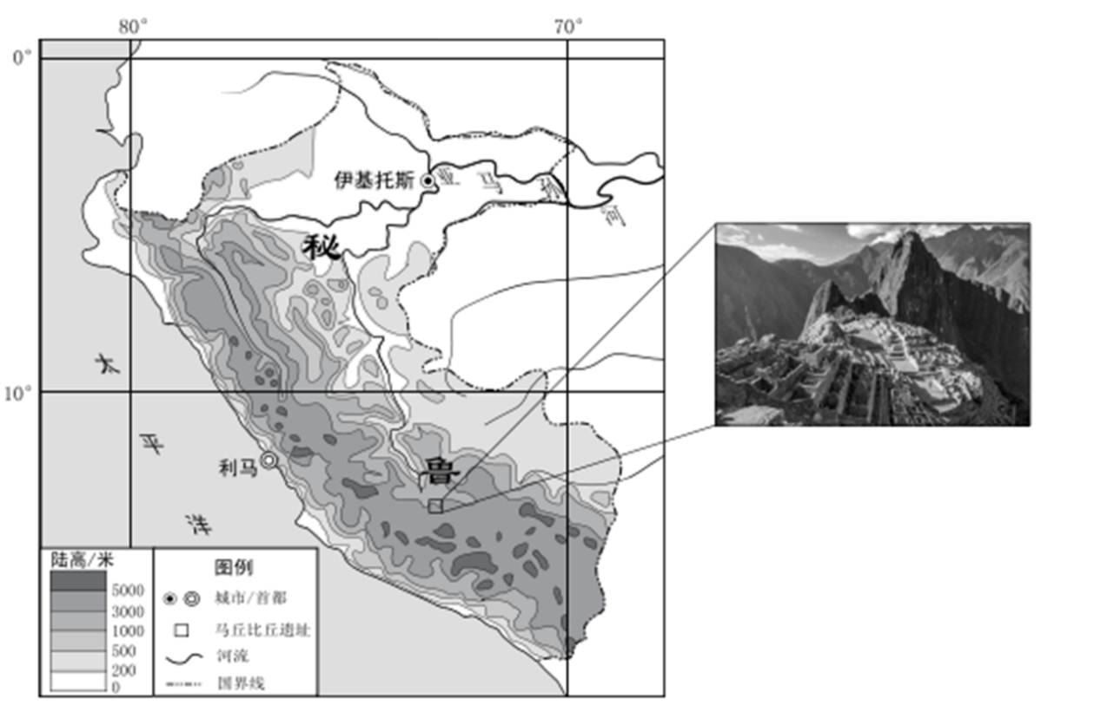

（1）伊基托斯至今无公路和铁路与国内其他城市相连，简析自然原因。

一位秘鲁青年发明了能够将空气中水汽加工成水的轻便设备，获得了2020年联合国环境规划署的“地球卫士青年奖”。目前该设备已在利马农村人口密集地区推广。

（2）说明此设备在利马农村地区推广主要原因。

马丘比丘城建于1440年左右，位于海拔2350-2430m处，1983年被列入世界文化与自然遗产。印加古道是徒步前往马丘比丘城的热门线路。秘鲁政府每天只允许300名游客进入古道，所有人必须参与旅行团队，每年2月都会关闭古道，3月重新开放。

（3）说出秘鲁政府采取上述措施的目的。

参考答案

**一、选择题**

【答案】1. A 2. B

【解析】

分析】

【1题详解】

由图可知，与其他航线比较，a航线（弗里曼特尔港一中山站）航程最短，A正确；由图文材料无法推测a航线是否有沿途补给，B错误；a航线需穿越西风带和西风漂流，C错误；海雾主要是在寒暖流交汇海区或寒流经过的温暖海区或暖流经过的纬度较高的海区，与其他航线比较，a航线海雾状况不好判断，无特殊之处，D错误。故选A。

【2题详解】

c航线跨越了180°日界线，B正确；长城站在南极圈以北，c航线没有到南寒带，A错误；c航线穿越南半球西风带，为西北风，国旗应飘向东南，C错误；长城站位于利特尔顿港东南方向，由长城站向利特尔顿港，向西北航行，由利特尔顿港向长城站，向东南航行，D错误。故选B。

【点睛】回归线和极圈划分了地球上的五带。

3. 【答案】A

【解析】

【分析】

【详解】对流层高度上限一般为9-12km，平流层高度范围大致到55km，臭氧层的高度范围大致在33km左右，高层大气层中大气密度小，海拔越高，大气密度越小，高层大气受宇宙射线影响大，大气多呈电离状态，图中四点都处于高层大气范围内，A正确，BCD错误。故选A。

【点睛】

【答案】4. A 5. C

【解析】

【分析】

【4题详解】

甲地海拔高度在3000米以下，最高海拔处的自然带为高山苔原带，无冰雪带，正确。乙地基带为荒漠，海拔高处有针叶林，由此可知，荒漠的成因为降水少，B错，丙地基带为亚热带常绿阔叶林，降水丰富，纬度低，森林分布上界较高，但是与乙地相比，乙地的针叶林上界大于3000米，而丙地的森林分布上界为2400米左右，所以不是最高，C错，丁地相对高度大概4000米左右，小于乙地，垂直带只有三个，不是最丰富的，D错。故选A。

【5题详解】

丁山脉海拔高度约8000米，基带海拔约4000米。很有可能位于我国的青藏高原地区，坡度大的民居大致位于我国的南方湿润区，绿洲农业在我国的西北干旱半干旱区，青藏高原地区湿地面积广大正确，青藏高原过于高寒，生物能资源不丰富，故选C。

【点睛】垂直自然带谱复杂程度的影响因素：纬度、海拔（相对高度）、坡向。纬度越低，相对高度越大，垂直自然带谱越丰富。

【答案】6. C 7. B

【解析】

【分析】

【6题详解】

①处岩层向下弯曲，为向斜，A错误；②为砂岩，不是石灰岩，溶蚀作用不强，B错误；③为岩浆侵入冷凝后形成的岩浆岩，岩浆来自地幔，C正确；④为岩浆侵入，没有喷出，形成花岗岩，若喷出地表应形成火山或熔岩高原，D错误。故C正确。

【7题详解】

由图可知，泥灰岩岩层弯曲变形，岩层断裂，岩浆侵入，B正确；应先沉积形成泥灰岩，沉积发生在泥灰岩形成以前，A、C错误；侵入岩体未断裂，说明断裂在前，侵入在后，D错误。故选B。

【点睛】流水溶蚀主要发生在石灰岩地区，形成的地貌有：峰林、溶洞等喀斯特地貌。

8. 【答案】B

【解析】

【分析】

【详解】由图可知，快餐门店布局在居住区，方便人们各个时段随时去消费，B正确；行政区、商业区夜晚人口流量小，A、C错误；地铁站周边人流量主要集中于上下班时间，不能满足全时段经营对应的消费人群，D错误。故选B。

【点睛】观察图可发现，门店位置均在住宅区附近。

【答案】9. D 10. D

【解析】

【分析】本题主要考查城市人口密度变化及城市化，侧重读图分析能力考查。

【9题详解】

由图可知，1990-2000年三城市的城市人口密度降低，D项正确，A项错误；2000-2014年巴黎城市人口密度减小较少，且由材料可知，人口总数增加，没有出现明显的逆城市化现象，B项错误；2000-2014年上海城市人口密度增加，无法推断其城市面积变化幅度增加，更不能推测变化幅度最大，C项错误。故选D。

【10题详解】

1990-2014年，广州城市人口密度变小，由材料可知，1990-2014年广州城市总人口数持续上升，故可推测城市用地规模快速扩展，导致人均土地面积增大，人口密度减小，D项正确，C项错误；城市人口总数增加、用地面积扩大，体现了城市化水平提高，A项错误；随着城市用地面积增加，内部空间结构趋于复杂，B项错误。故选D。

【点睛】人口密度是单位土地面积上的人口数量，城市用地面积扩张，可能会导致人口密度降低。

【答案】11. C 12. B

【解析】

【分析】

【11题详解】

三峡库区消落带由于水位周期性的大幅度涨落，导致带内植被生长条件差，当降水量较大的时候容易造成水土流失，另外土体在吸水之后重力大，容易坍塌，造成滑坡题中问的是生态问题，滑坡属于地质灾害,水土流失为生态问题，C选项符合题意，D选项不符合题意；土地盐碱化和土地沙化的气候条件都是降水少，A、B不符合题意。故选C。

【12题详解】

中山杉能持续抵抗干旱，也能承受较长时间水中浸泡，存活率高达80%以上，适合在水库消落带种植，种植之后能够提高消落带的植被覆盖率，提供木材，稳定土体和坡体，净化水质，保持水土降低河流的含沙量，同时“水中彩林”景点也能丰富两岸的景观，但不能改善航运条件，①②③⑤符合题意，④不符合题意。A、C、D选项错误。故选B。

【点睛】三峡库区建设的首要目的是防洪，其次为发电、航运、灌溉、养殖、旅游等。所以出于这个目的，三峡库区在汛期来临前往往要放水腾出库容应对汛期的洪涝，枯水期为了保持发电水位往往需要蓄水，和我们一般认知的水库的放水和蓄水时间略有差别。

【答案】13. D 14. A 15. C

【解析】

【分析】

【13题详解】

该湖泊位于塔吉克斯坦东部的帕米尔高原上，距离海洋遥远，而且形成时间在1911年2月18日，这么短的时间内，海陆变迁的幅度也小，A错冰川侵蚀而成的谷地应当为U型谷，该地区主要为V型谷，不符合，B错，该湖泊的形态不是火山口湖的状态，火山口湖一般是在火山上由于岩浆通道堵塞，积水而成，该湖泊形态上不符合，C错，从该湖泊的卫星遥感影像可知，该湖泊和河流是相连的，形态和河谷走向高度契合，极有可能是由于滑坡堵塞河道形成的堰塞湖。故选D。

【14题详解】

该地区位于帕米尔高原，由于全球气候变化，导致的高原冰雪融化，注入湖泊的水量增加，水域面积有扩大的趋势，该地区地处内陆，年降水量较少，该湖泊的主要补给水源为冰雪融水和河流水，该湖泊水位高于地下水，应当为湖泊水补给地下水，单纯蒸发量减少，不会造成湖泊面积增加顶多是湖泊面积减小较慢。选A。

【15题详解】

该湖泊为堰塞湖，堰塞体的不稳定性可能造成潜在的自然灾害，如果任由湖泊水位升高，水量增加加大了对堰塞体的压力，堰塞体很有可能垮塌，所以此时需要引水外流，降低湖泊的水位，选C。该地区的人烟稀少，破坏植被和围湖造田都不是该地区的常见现象，该地区山高谷深，拓宽河道可行性不高。

【点睛】湖泊的类型有：火山口湖、堰塞湖、冰川湖、构造湖、远古大湖遗迹等。判断标准可以是湖泊的位置，形态，深度，大小等。

**二、非选择题**

16. 【答案】（1）古北口2采样点的土壤厚度大。两个采样点的平均坡度相同；古北口2采样点朝北，为阴坡，阴坡的土壤厚度大于阳坡；古北口2采样点植被覆盖率高于西邵渠，植被覆盖率高的地区土壤厚度大。  
（2）项目名称：北京市密云山区土壤厚度特征研究。（合理即可给分）应用：为山区土地利用、水土保持规划与生态建设等提供重要依据。

【解析】

分析】

本题突出地理实践力考察，要求同学们根据文字和材料中提供的数据得出判断结论并开放性的推测这些文字和数据的研究项目，考察方式较为新颖。

【详解】（1）土壤厚度的影响因素可能有土壤形成条件的充足与否，以及土壤流失或者侵蚀力的大小。两个采样点的坡度相同，区别在于坡向和植被覆盖度，坡向会影响是水热 状况，水热状况会影响植被覆盖度。由此可以推测，朝北的坡向为阴坡，阴坡由于蒸发较弱，所以土壤水分条件较好，植被覆盖度较高，流水淋溶作用较弱。土壤厚度应该更大。

（2）该项目研究的是土壤厚度在不同坡度、坡向、植被覆盖度下的分布特征，所以主要应用应该是为山区土地利用规划，水土保持规划和植被选择生态规划等方面提供重要的依据。

【点睛】

17. 【答案】(1)（西）北高，（东）南低；山地、丘陵为主；地势起伏大。  
(2)前期降水多，水位高；6日到7日练江流域短时降水强度大；上游山区地势起伏大，流速快，涨水快；多条支流在歙县汇集；歙县县城地势低，排水不畅。  
(3)山泉溪水，水质好；天然饵料，污染少；传统养鱼方法，经验丰富；绿色产品市场需求量大。  
(4)安徽省位于上游，保护环境，获得经济补偿，发展绿色产业和生态产业；浙江省位于下游，提供经济补偿，获得优质水源，促进经济发展；促进流域内部共同发展。

【解析】

【分析】

本题主要通过区域图来考查流域的特征及相关的发展问题。地形特征主要从图中获取信息来作答；洪水主要从水量平衡角度来分析；泉水鱼的发展优势要对材料和图像信息进行加工作答。

【详解】（1）根据材料及所学知识可知，河流的流向可以反映应地势的高低起伏，图中河流自西北向东南流，故练江流域的地势起伏为西北高东南低；其次练江流域西北部的莲花峰海拔1864m，歙县县城地处海拔115m，说明该区域以山地、丘陵为主；地势起伏较大。

（2）读练江流域6月1日至7月5日降雨量柱状图可知，歙县县城前期降水多，水位高；6日到7日练江流域短时降水强度大；该区域以山地、丘陵为主，地势起伏较大，上游山区河流流速快，涨水快；加之多条支流在歙县汇集；歙县县城地势低，排水不畅。

（3）阅读材料可知泉水鱼是休宁山区居民挖坑筑池，引入山泉溪水养鱼，鱼群以当地天然饵料为食。说明泉水鱼的生长条件比较苛刻，山泉溪水，水质好；天然饵料，污染少；传统养鱼方法，经验丰富；绿色产品市场需求量大。

（4）新安江实施生态补偿机制，黄山市关停改造污染企业，拆除网箱，重点发展旅游，有机茶，泉水鱼等产业，不仅保护环境，获得经济补偿，发展绿色产业和生态产业；浙江省位于下游，提供经济补偿，获得优质水源，促进经济发展；促进流域内部共同发展。

【点睛】本题是对区域特征的综合考查。地形特征主要描述地势起伏及分布、以什么地形为主等；洪灾的基本分析思路是：来水多（降雨、支流补给等）、去水少（水流下泄、蒸发等）等。

18. 【答案】（1）根据图表数据，补全如下图：

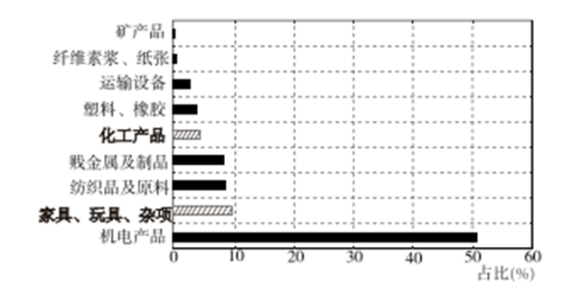

特点：机电产品比重最大；其次是家具、玩具、杂项和纺织品及原料。

（2）华沙为波兰首都，科研力量雄厚；距离生产工厂近，方便技术成果转化；政策支持；波兰位于欧洲中部，距离欧洲各大市场近；地处欧洲交通枢纽位置，交通便捷等。

（3）旅游资源类型多样；非凡性强；具有较高历史文化价值、美学价值。

【解析】

【分析】本题以欧洲最早与“一带一路”倡议实现发展战略对接的国家－波兰以及相关的图文资料为背景，主要考查中波两国的商贸联系特点、工业区位因素分析及旅游资源的评价，考查学生的对图文信息的提取能力、区域认知和综合思维素养。

【详解】（1）图中缺化工产品和家具、玩具、杂项的占比，根据表格可知，化工产品占比是4.1%，家具、玩具、杂项的占比是9.5%。

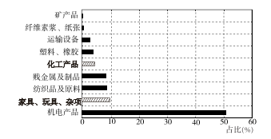

根据表格和图可知，波兰商品类别结构特点机电产品比重最大；其次是家具、玩具、杂项和纺织品及原料；矿产品比较重最低。

（2）工业区位因素有经济、科技、劳动力、交通、政策、土地、工业基础、市场等。华沙为波兰首都，属于该国政治、文化中心，科研力量雄厚；又有一带一路的政策支持；该集团投资的最大工厂在研发中心50km外的华沙城郊，距离生产工厂近，方便技术成果转化；波兰位于欧洲中部，临近欧洲各大市场；地处第二欧亚大陆桥枢纽位置，交通便捷等。

（3）从旅游资源角度分析可从资源类型多样，非凡性，历史文化价值、美学价值等方面分析。盐矿中有教堂、画廊，地下湖泊等，旅游资源类型多样，盐岩形成一座奇幻的地下盐城，旅游资源具有非凡性和美学价值；盐矿从13世纪已经开始开采，具有历史文化价值。

19. 【答案】（1）边境城市，便于发展国际贸易；有国际铁路，海运等与国外联系，交通便利；开放的政策支持。  
（2）丹东市临海，夏季气温比北京低，较为凉爽；空气清新，生态环境好；江，海、山，泉等自然景观多样。  
（3）在山区抚育柞树，种植灌草，提高植被覆盖率，防止水土流失；柞蚕革加工过程中减少废水废渣的排放，清洁生产；柞蚕茧深加工，产品种类多，附加值高，经济效益高；产业链长，增加就业。

【解析】

【分析】

本题主要考查丹东市的区位优势、养老旅游业的条件和柞蚕产业的意义等的相关知识。丹东市地处辽宁省东南部，东与朝鲜民主主义人民共和国的新义州市隔江相望，丹东是中国海岸线的起北端起点，位于东北亚的中心地带，是东北亚经济圈与环渤海、黄海经济圈的重要交汇点，是一个以工业、商贸、物流、旅游为主体的沿江、沿海、沿边城市，是国家级边境合作区、全国沿边重点开发开放试验区、沿海开放城市，

【详解】（1）丹东市有着独特的区位优势：丹东地理位置优越，沿海、沿江、沿边，交通发达；边境城市，便于发展国际贸易；改革开发以来丹东市是东北亚经济圈、环渤海经济圈的重要交汇点，是东北亚对外开放的前沿城市，有国家政策的支持。

（2）丹东市邻海，受海陆热力性质差异影响，夏季气温比北京气温低，较为凉爽，空气清新，生态环境好，且有江、海、岛、泉等多样的自然景观，吸引北京市老年人到这里养老旅游。

（3）丹东市有“柞蚕之乡＂之称，其山区有近300年的放养历史，近年来发展了服饰加工、保健产品等产业链；结合产业链图可知，在山区抚育柞树、种植灌草，不仅提高了植被覆盖率，防止水土流失，在柞蚕革加工过程中还减少了废水废渣的排放，做到了清洁生产；且柞蚕茧加工的产品种类多，附加值高，经济效益好，延长产业链有利于增加就业，促进经济可持续发展。

【点睛】

20. 【答案】（1）地处秘鲁东北部，位置偏远；高大山脉阻隔；植被茂密；河网密布等。  
（2）气候干旱；地表河流少，水量小；人口密集，生产生活需水量大，水资源短缺；此设备轻便，适宜在农村地区推广。  
（3）保护自然环境；保护遗址遗迹；保障游客安全；使游客有更好的旅游体验。

【解析】

【分析】

该地区以区位特征为背景，考察区域人文地理特征的成因。考察同学们从材料中提取信息的能力以及分析问题的能力。

【详解】（1）伊基托斯所处的地区位于亚马孙雨林地区，河网密布，植被茂密陆上交通设施建设条件较差，同时地处秘鲁东北部，与沿海地区隔着高大的安第斯山脉，较为偏远，区域间联系较弱。

（2）利马为热带沙漠气候区，降水量少，同时人口密集，需水量大，水资源短缺严重，但是受秘鲁寒流的影响，沿海地区海雾相对较浓，空气中水汽含量较高，该装置轻便并且能够把空气中水汽加工成水，适宜在农村地区推广。

（3）马丘比丘城建于1440年左右。历史较为悠久，受大自然的侵蚀，为了保护古遗址，所以并没有修建很多的现代交通设施，并且实施限流，降低游客对景点的影响同时保证游客的旅游体验。